欢迎来到2024matrix前端组考核！
请在规定时间内完成所给页面，总分100分。

考核要求：
根据“标注图1.png”、“标注图2.png”用代码实现“效果图1.png”

大一：html、css、js搭建页面
在code文件夹中写代码，基本目录结构已经建好，在index.html文件中写入html代码，在css/style.css中写入对应css代码，在js/index.js中写js代码，img文件夹为所用到的图片。
注（大一如果会vue的同学可以按照大二的方式考核，加分很多）

大二：vue 脚手架搭建页面
请采用Vue脚手架搭建（前提电脑里提前安装好了node环境和vue脚手架）,不必管code文件夹。img文件夹为所用到的图片。可使用组件使其模块化(加分项)，组件划分参考如下，main也可更加细化：
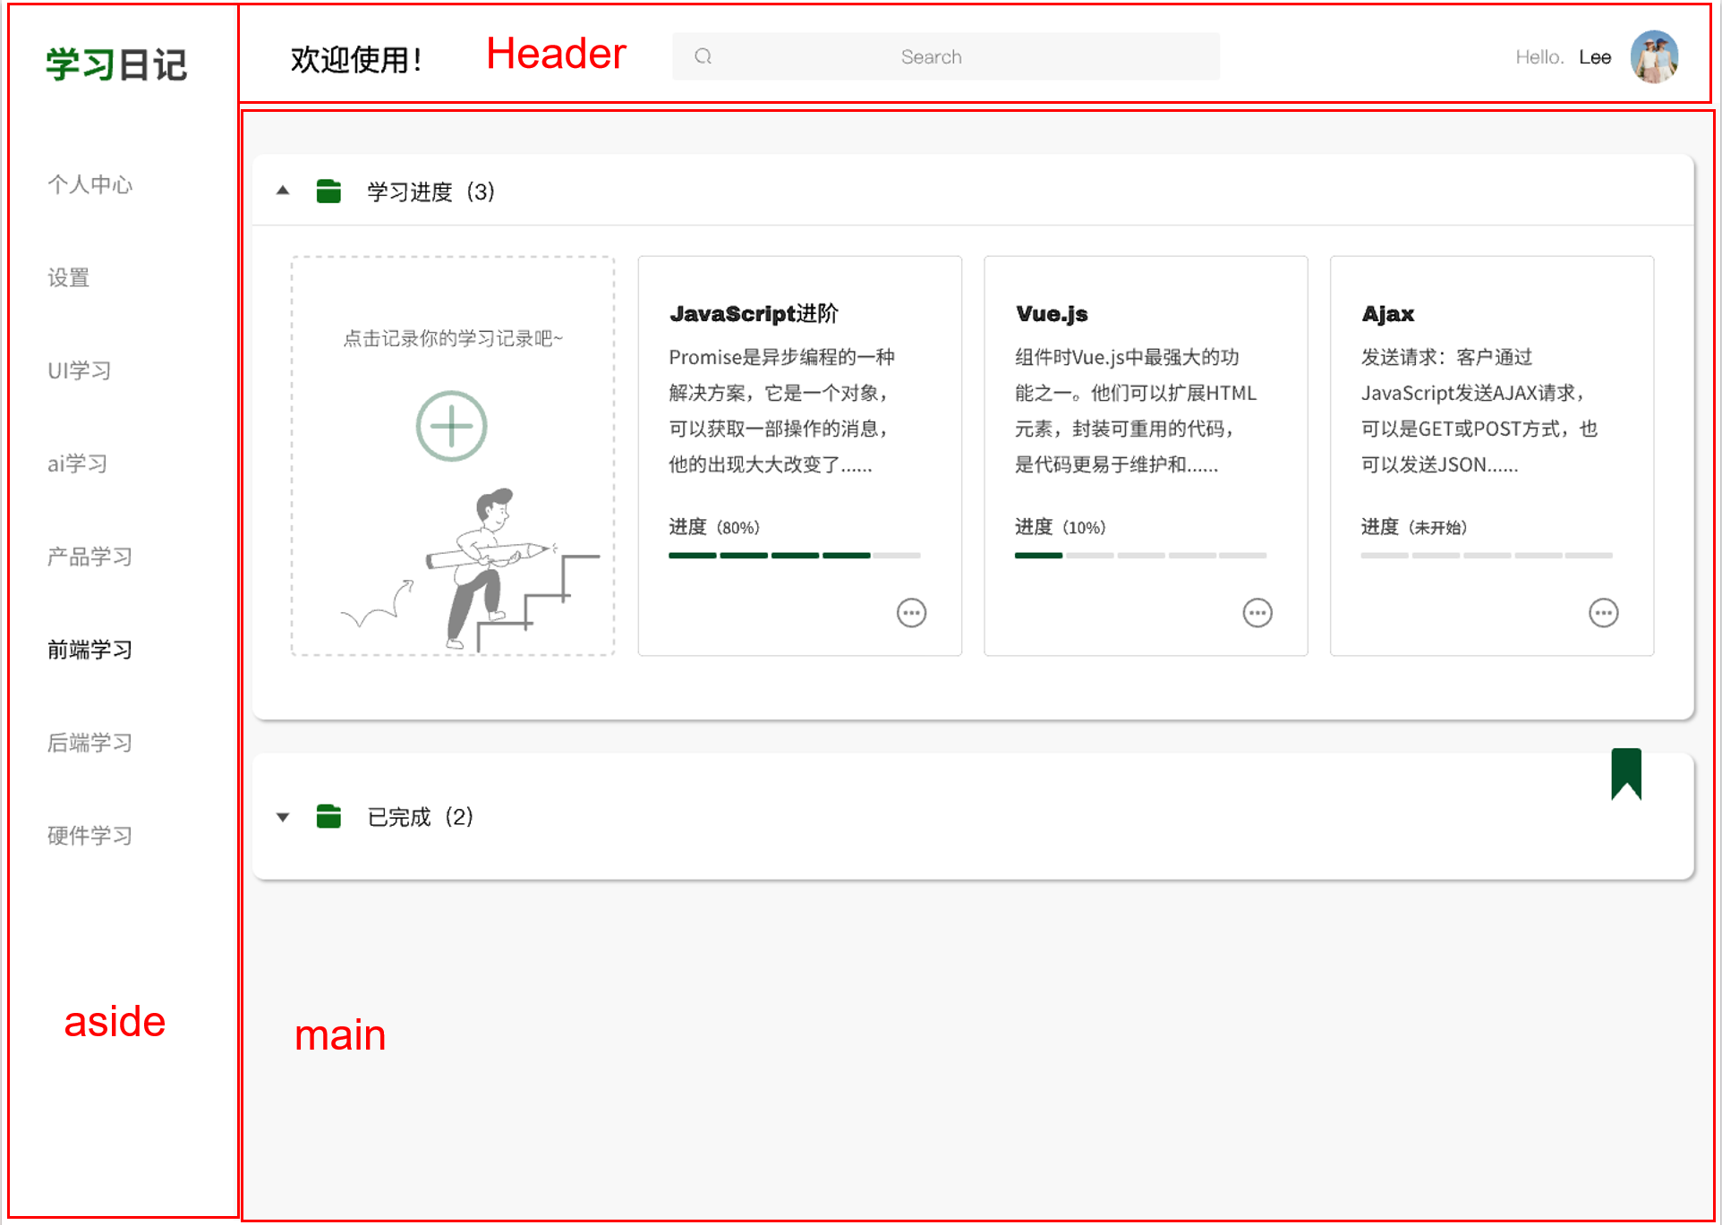
（注：大二不会Vue的同学可以按照大一的方式考核，不过会扣一点分）

二、js具体要求
要实现的js有三处：
- 头像：右上角点击头像出现“修改密码 退出登录”框（此框根据“标注图3.png”完成“效果图2.png”），再点击头像此框就消失,效果同“js1-点击头像.mp4”；
- 菜单栏：最左侧菜单栏，点击哪个选项哪个选项就变黑色，其余选项变灰色，效果同“js2-点击菜单栏.mp4”；
- 进度条：点击第3个格子前3个格子就亮，上面进度数字就变60%；点击第2个格子前2个格子就亮，上面进度数字就变40%....以此类推，完成第一个“Javascript进阶”学习进度即可，效果同“js3-点击进度条.mp4”
注意：html、css分数占比较大，可先完成这两部分，再完成js部分。不会的部分可以暂时跳过，抓紧把会的写了。

三、注意事项
- 具体页面参数请参照标注图。如果你用了该参数做出的页面与效果图不符，可自行修改或添加参数，以页面相似度为主；
- text.txt文件为所用到文字，可直接复制粘贴；
- 考试为开卷考，可查资料，翻笔记，甚至现场看教程视频，但请保持安静；
- 禁止找代写，以及考生之间互相抄袭，如有发现雷同两个人都取消考试资格；
- 有任何考试方面的疑问，对UI布局有疑问等，都可直接询问相关负责人员。

四、得分点：
- 页面相似度(这是占比最高的得分)
- 代码规范性(主要是类名的命名，以及html整体结构合理性，类名你可以用拼音，可以用英文，但请不要用a,b,c,d，中文等一些毫无意义的类名)

大一加分项: 是否用flex布局搭建了响应式页面
大二加分项：是否用vue脚手架搭建 是否采用flex布局

